
智能灭火小车

所在院系： 机械学院 电控学院 通信与信息学院
作者：冯鹏博 杨昌 刘婷
2016-4-09

智能灭火小车

摘 要
本设计以STC12单片机为控制芯片，设计了一款具有智能灭火的小车。小车具有自动避障，自动打开通道寻找蜡烛，进行灭火处理，以及蓝牙音响播放音乐等功能。利用无线射频模块、摇杆模块、功率放大模块和稳压模块来控制小车，实现了对小车半自动控制。并通过三个超声波，使小车进行障碍检测，当遇到障碍时又能发出报警并自动避障，实现了智能科技在生活中的应用，体现了现代技术的高科技高智能化。
本文最后实现了智能灭火小车的优越性与实用性。
关键词： STC12单片机 避障 灭火 音乐

Abstract
Design STC12 as control chip, designed a car with intelligent fire suppression. Cars with automatic obstacle-avoidance, automatically open channels looking for candles, fire-fighting, as well as features such as Bluetooth stereo music. Using radio frequency module, and rocker modules, power amplifier modules and power modules to control the car, realize the semi-automatic control of the car. And three ultrasound, trolley for obstacle detection, when an obstacle is encountered or an alarm and an automatic obstacle-avoidance, an intelligent application of science and technology in the life, embodies the modern high technology high-tech intelligent.
Finally realizes the advantages and practicalities of fire-extinguishing vehicle.
Keywords: STC12 MCU escapes Put out the fire music

1 引 言
智能小车作为现代的新发明，是以后的发展方向，小车的发展越来越趋重于智能化和数字化，它可以按照预先设定的模式在一个环境里自动的运作，不需要人为的管理，可应用于科学勘探等等的用途。
随着控制技术，计算机技术，信息处理技术和传感器检测技术以及微电子技术的快速发展，智能度越来越高，应用范围也越来越广泛。
此次智能安防小车的主体结构主要采用四轮式支撑结构，具有承载力大，行驶稳定的特点。
控制部分主要有软件和硬件两部分构成。硬件部分主要有nRF24L01无线传输模块、STC12C5A60S2单片机、摇杆模块、功率放大模块和三个稳压模块（其中两者之间相互转化）以及其他外围电路组成。软件中通过小车自动打开通道寻找蜡烛进行灭活处理。编程语言使用C语言进行模块化函数编程。
最终通过硬件和软件的有效结合，以基于nRF24L01上的2.4G无线通讯作为载体实现人机间的相互交流，实现一些功能，例如超声波检测到障碍时就会自动避障，按下按键，打开通道，通过通道寻找小蜡烛进行灭火，另外在行进中可以尽享柔美的音乐。体现了智能机器人是一个多种高新技术的集成体，它在工业生产和日常生活中已经扮演了非常重要的角色。

2 方案设计与论证

2.1 总体方案描述

整个系统由STC12C5A60S2微控制器、1602液晶显示、无线传输、直流电机驱动等模块构成，用HC-SR04三个超声波传感器进行避障，L298D作为直流电机驱动芯片，设计一个简易智能灭火小车模型，按下按键打开大门，穿过通道能够在指定区域进行灭火工作（以小蜡烛模拟火源，分布在小车行走的场地中），以及在寻找火源的行进中通过蓝牙音响可以尽享柔美的音乐，本系统的方框图如图1-2所示。

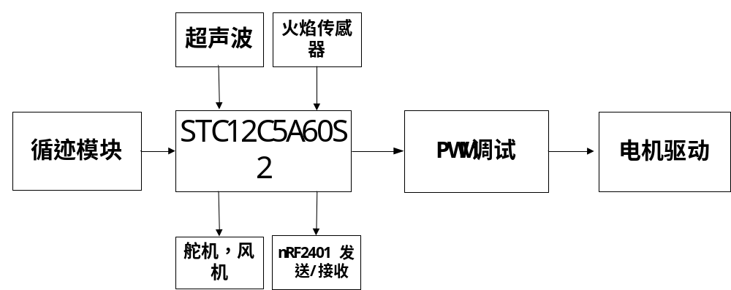

图1-2 系统框图

2.2 微处理器的模块的比较与论证

方案一：采用凌阳公司的16位单片机，它是16位控制器，具有体积小、驱动能力高、集成度高、易扩展、功耗低、中断处理能力强等特点。处理速度高，尤其适用于语音处理和识别等领域。但是当凌阳单片机应用语音处理和辨识时，由于其占用的CPU资源较多而使得凌阳单片机同时处理其它任务的速度和能力就降低了。本系统主要进行超声波的避障和寻找火源进行灭火，兼有声音的报警。从系统的稳定性和编程的简洁性考虑，本论文放弃了使用凌阳单片机。

方案二：采用 Atmel 公司的ATMEGA128单片机作为控制器。Atmel公司是著名的高性能、低功耗、非易失性存储器的制造公司。其具有128K字节的在线编程Flash,32个通用寄存器，64个I/O寄存器，4096字节的SRAM可以被所有的寻址模式所访问，还包含4K字节的EEPROM。它是作为一个独立的数据空间而存在的，可以按字节读写。EEPROM的寿命至少为100000次（擦除）。但是考虑到本系统要进行避障和灭火以及声音警报，若使用ATMEGA128可能在数据处理方面有一些不足，所以本论文放弃使用该方案。

方案三：采用STC89C52作为系统的主控制核心。STC89C52是STC公司生产的一种低功耗、高性能CMOS8位微控制器，具有8K 在系统可编程Flash存储器。STC89C52使用经典的MCS-51内核，但做了很多的改进使得芯片具有传统51单片机不具备的功能。在单芯片上，拥有灵巧的8 位CPU 和在系统可编程Flash，使得STC89C52为众多嵌入式控制应用系统提供高灵活、超有效的解决方案。 具有以下标准功能： 8k字节Flash，512字节RAM， 32 位I/O 口线，看门狗定时器，内置4KB EEPROM，MAX810复位电路，3个16 位定时器/计数器，4个外部中断，一个7向量4级中断结构（兼容传统51的5向量2级中断结构），全双工串行口。另外 STC89X52 可降至0Hz 静态逻辑操作，支持2种软件可选择节电模式。空闲模式下，CPU 停止工作，允许RAM、定时器/计数器、串口、中断继续工作。掉电保护方式下，RAM内容被保存，振荡器被冻结，单片机一切工作停止，直到下一个中断或硬件复位为止。最高运作频率35MHz，6T/12T可选。

从方便使用和经济的角度考虑，我们选择了方案三。

2.3 nRF24L01无线传输模块的比较与论证
方案一：红外遥控器是利用波长为0.76-1.5μm之间的近红外线来传送控制信号的遥控设备，发射部分的主要元件为红外发光二极管。它实际上是一只特殊的发光二极管由于其内部材料不同于普通发光二极管因而在其两端施加一定电压时它便发出的是红外线而不是可见光。接收部分的主要元件为红外接收二极管，一般有圆形和方形两种。在实际应用中要给红外接收二极管加反向偏压，它才能正常工作，即红外接收二极管在电路中应用时是反向运用这样才能获得较高的灵敏度。红外遥控常用的载波频率为38kHz这是由发射端所使用的455kHz晶振来决定的。在发射端要对晶振进行整数分频，分频系数一般取12所以455kHz÷12≈37.9kHz≈38kHz。也有一些遥控系统采用36kHz、40kHz、56kHz等一般由发射端晶振的振荡频率来决定。红外遥控的特点是不影响周边环境、不干扰其它电器设备。由于其无法穿透墙壁故不同房间的家用电器可使用通用的遥控器而不会产生相互干电路调试简单只要按给定电路连接无误，一般不需任何调试即可投入工作编解码容易可进行多路遥控。因此，红外遥控器是用红外线来传送控制信号的它的特点是有方向性、不能有阻挡、距离一般不超过7米、现在红外遥控在家用电器、室内近距离，遥控中得到了广泛的应用。所以本设计不采用红外遥控进行无线传输。
方案二：nRF24L01是一款新型单片机射频收发器件，支持2.4GHz~2.5GHz 的全球开放ISM频段，传输速率为2Mbps，与其它的无线传输模块相比传输速率很高并且功耗低，等待模式时电流消耗仅22uA，125个频点满足多点通信及跳频通信需求。它所有的配置字都由配置寄存器定义，这些配置寄存器可通过SPI口访问，并且一共有25个配置寄存器。在操作过程中可以传输的距离远便于操控等特点。
在此系统中nRF24L01无线传输模块具有传输速度快，通信距离远，低功耗和多频点的特点，所以最终选取方案二。
2.4避障传感器的比较与论证
方案一：用红外避障传感器进行避障。红外是通过发射端发射红外信号，接收端接收由障碍物反射回来的红外信号，来判断是否有障碍物。但是，因为红外是数字传感器，红外接收管只有在接收到一定强度的红外信号时才会有数值的变化，所以当障碍物（反射面）太小时，红外会检测不到；它受到暖光源的照射下检测受到很大影响，所有本设计不采用红外避障传感器进行避障。
方案二：超声波是一种在弹性介质中的机械振荡，其频率超过20KHz，分横向振荡和纵向振荡两种，超声波可以在气体、液体及固体中传播，其传播速度不同。当有折射和反射现象，且在传播过程中有衰减。利用超声波的特性，可做成各种超声波传感器，结合不同的电路，可以制成超声波仪器及装置。本设计采用HCG-R04小型超声波传感器作为探测前方障碍物体的检测元件，其中中心频率为40Hz，由于STC89C52发出的40KHz脉冲信号驱动超声波传感器发送器发出40KHz脉冲超声波，如果小车前方遇到有障碍物时，此超声波信号被障碍物反射回来，并且灵敏度高，响应快等优点，
考虑到本系统只需要检测简单障碍物，没有十分复杂的环境。为了使用方便及便于操作和调试，本设计最终选择方案二。
2.5 循迹模块的论证与选择
方案一：采用红外循迹模块进行循迹。红外能够准确的判断黑线的位置，根据是否在黑线区域会输出不同的信号。
方案二：采用灰度传感器进行循迹。灰度传感器利用不同颜色的检测面对光的反射程度不同，光敏电阻对不同检测面返回的光其阻值也不同的原理进行颜色深浅检测。
由于本次设计只需要判别黑线的位置，不需要分辨颜色，所以使用红外循迹模块更加准确，所以选择方案一。
2.6 电机的论证与选择
方案一：选用舵机。舵机主要是由外壳、电路板、无核心马达、齿轮与位置检测器所构成。其工作原理是由接收机发出讯号给舵机，经由电路板上的 IC判断转动方向，再驱动无核心马达开始转动，透过减速齿轮将动力传至摆臂，同时由位置检测器送回讯号，判断是否已经到达定位。位置检测器其实就是可变电阻，当舵机转动时电阻值也会随之改变，藉由检测电阻值便可知转动的角度。所以舵机能够精确的控制转动的角度。
方案二：选用直流减速电机。直流减速电机是在普通直流电机的基础上，加上配套齿轮减速箱。齿轮减速箱的作用是，提供较低的转速，较大的力矩。同时，齿轮箱不同的减速比可以提供不同的转速和力矩。所以能够控制直流减速电机转动的角度。
本次设计需要精确地控制小车运行的速度和加速度，以保证小车运动的平衡性，而舵机的转动速度与本次设计有一些出入，综上考虑，选择方案一。
2.7 电机驱动模块比较与论证
方案一：采用专用芯片L298N作为电机驱动芯片。L298N是一个具有高电压大电流的全桥驱动芯片，它相应频率高，一片L298N可以分别控制两个直流电机，而且还带有控制使能端。用芯片作为电机驱动，操作方便，稳定性好，性能优良。
方案二：对于直流电机用分立元件构成驱动电路。由分立元件构成电机驱动电路，结构简单，价格低廉，在实际应用中应用广泛。但是这种电路工作性能不够稳定。
因此本设计选用方案一。
2.8火焰传感器模块比较与论证
方案一：采用两个热敏电阻作为核心的传感器，实验中发现在一定距离范围内，空气温度变化非常小，热敏电阻几乎不发生任何变化。
方案二：采用两个光敏电阻作为核心的传感器，利用光敏电阻对不同距离及不同强度的光照均有较好的光敏特性来将外界光信号转换成电信号，提供给单片机进行相关判断操作。实验中我们发现这种方案有很大的缺点，抗干扰能力极差，而且误差偏大，不能准确测定火源位置。
方案三：采用红外接收二极管，红外接收二极管将外界红光的变化转化为电流的变化，通过A/D转换器将模拟信号反映为0－1023米范围内的数字信号。外界红外光越强，数值越小，根据数值的变化能判断红外光线的强弱，从而能大致判别出火源的远近。红外火焰传感器可以用来探测火源或其它一些波长在760纳米-1100纳米范围内的热源，探测角度达60度，其中红外光波长在940纳米附近时，其灵敏度达到最大。实验中发现如果环境中红外干扰比较少的时候本方案能比较准确的检测到火源。
鉴于以上3种方案的比较，我们选择方案三。

3 系统硬件和软件的实现

3.1 硬件实现

3.1.1 微处理器电路
在本系统中采用STC12C5A60S2芯片作为中央处理器，其最小系统电路图如图3-1所示。

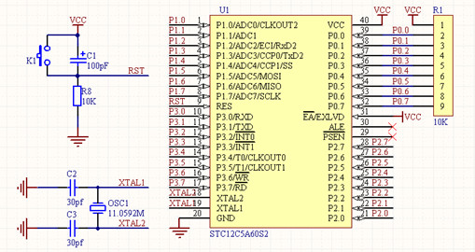

图3-1 STC12C5A60S2单片机最小系统

3.1.2 nRF24L01无线传输模块
nRF24L01是一款新型单片射频收发器件,工作于2.4 GHz～2.5 GHz ISM频段。内置频率合成器、功率放大器、晶体振荡器、调制器等功能模块,并融合了增强型ShockBurst技术，其中输出功率和通信频道可通过程序进行配置。nRF24L01功耗低,在以-6dBm的功率发射时，工作电流也只有9mA;接收时，工作电流只有12.3mA，多种低功率工作模式(掉电模式和空闲模式)使节能设计更方便。其原理图如图3-2所示。
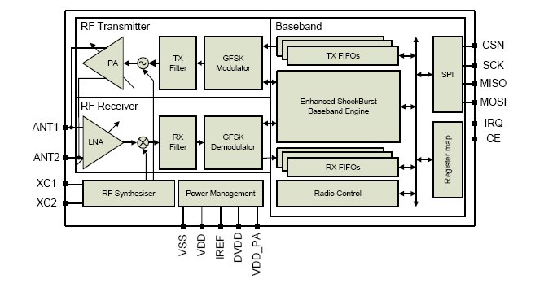
图3-2所示 nRF24L01无线传输模块原理图

3.1.3避障传感器的电路设计

超声波测距部分是机器人避障的核心部分。本设计采用 STC12C5A60S2单片机，晶振12MHZ，单片机用P2.0口输出超声波换能器所需的40K方波信号，利用外中断0口监测超声波接收电路输出的返回信号，显示电路采用简单的4位共阳LED数码管，断码用74LS244，位码用8550驱动。单片机通过P2.0引脚反相器来控制超声波的发送。原理图如图3-3所示。

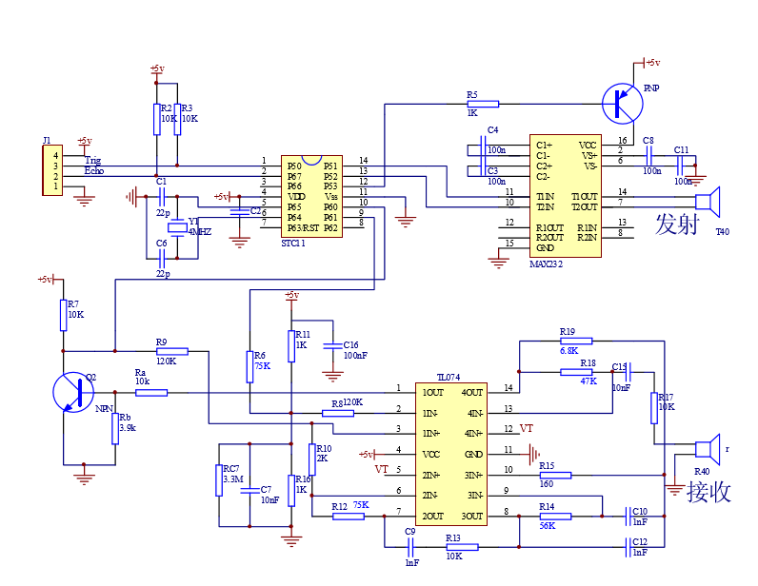

图3-3所示超声波避障原理图

通常，单片机由单块集成电路芯片构成，内部包含计算机的功能部分CPU（中央处理器）、存储器和I/O接口电路等。因此，单片机只需要与适当的软件及外部设备相结合，便可成为一个单片机控制系统。

3.1.4循迹电路设计

本设计采用红外光进行调制，由振荡电路产生38KHZ的脉冲信号，驱动红外二极管，向外发射调制的红外脉冲。红外接收电路（或红外接收头）对接收信号进行解调后输出控制脉冲，其工作原理图如图3-4所示。

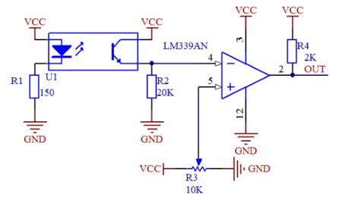

图3-4所示循迹电路原理图

3.1.5电机电路设计

（1） 我们采用的是8位AT89C52CPU，其数据分辨率为256，那么经过舵机极限参数实验，得到应该将其划分为250份。那么0.5ms-2.5ms的宽度为2ms=2000us

2000us÷250=8us

则：PWN的控制精度为8us

（2）我们的舵机分3个旋转方向，可以转到120度，那么

120度÷250=0.48度。

则：舵机的控制精度为0.48度。

（3）PWN信号为脉宽调制信号，其特点在于它的上升沿与下降沿之间的时间宽度。优点已经产业化，成本低，旋转角度大（目前所生产的都可达到185度）；

但是它是一款数字型的舵机，其对PWN信号的要求较低：

①不用随时接收指令，减少CPU的疲劳程度；

②可以位置自锁、位置跟踪，这方面超越了普通的步进电机；

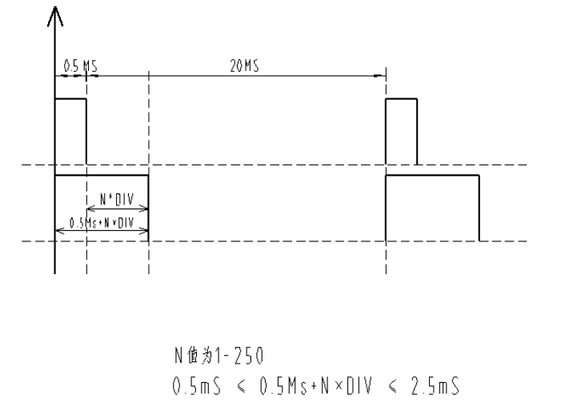

图3-5 PWN脉宽调制信号

3.1.6电机驱动电路设计

在步进电机驱动模块中，采用带光耦隔离，抗干扰能力强的TLP521作为隔离电流保护芯片利用L298芯片实现电机驱动及其正反转，并采用二极管进行续流保护，利用7805提供5V电源给控制器和L298芯片供电，其原理图如图3-1-6所示。

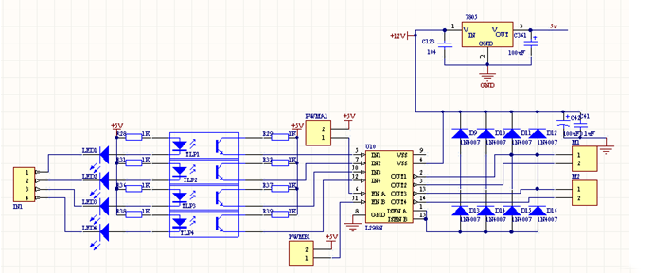

图3-6 电机驱动工作原理图

3.1.7火焰传感器及其调理电路设计

光敏电阻寻光性能的好坏对于该系统的功能能否实现十分重要。我们设计制作的火焰传感器及其调理电路如图3-7所示。

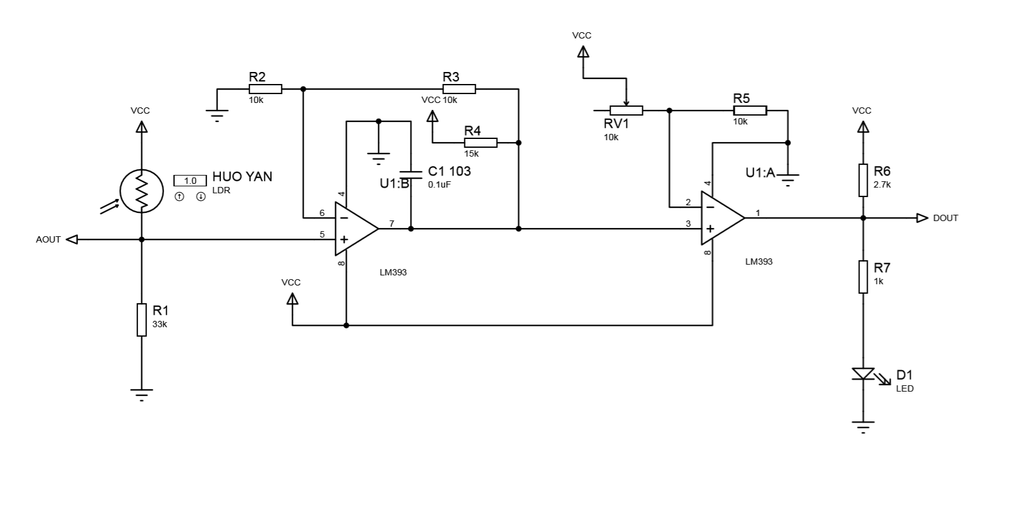

图3-7 火焰传感器工作原理图

在该电路中，当火源传感器没有检测到火焰时，光敏阻值大而使的LM324输出高电平。当检测到火焰时，光敏阻值变小，比较器输出低电平。经试验验证，本电路工作性能稳定，能耗较低，能够较好的满足题目的需要。

3.2软件实现
系统以单片机为控制器，采用C语言对单片机进行编程。程序主要起导向和决策的作用，它控制整个系统稳定协调的运作。系统各种功能主要通过调用具体的子程序来实现，主要负责小车的速度和方向，以及在遇到障碍物时能及时的做出应急反应，有效的实现人机间的相互交流和机器间的信息传递。其主要流程图如图5所示。

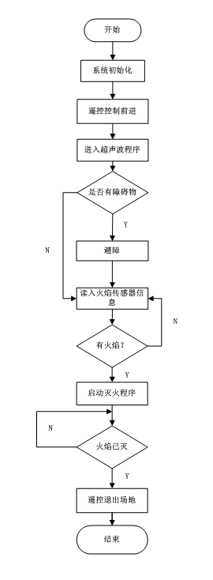

图5 系统总流程

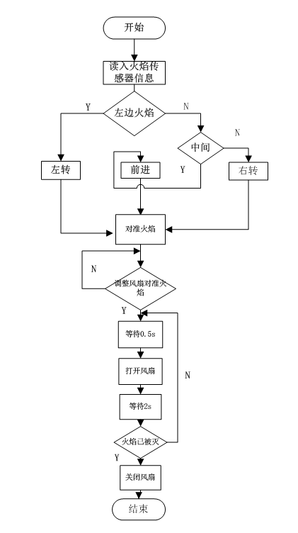

图6 灭火子程序流程

4 系统测试

4.1 测试仪器及设备

如图所示4-4测试仪器设备清单

仪器名称 | 型号 | 用途
PC机 | 联想 | 调制及下载程序
数字万用表 | MASTECH | 测量各电路工作情况
秒表 |  | 记录时间

图4-4 仪器设备清单

4.2 指标测试结果
可以使用2.4G通信灵活控制小车的姿态和速度，已经实现L298芯片对灭火电机的驱动，可以检测到光源的时候灭火风扇对准火焰，就可以轻松灭火。同时，检测到火源的时候，蜂鸣器发声，完成“报警”功能。

参考文献
[1] 赵海兰.基于单片机的红外遥控智能小车的设计[J]. 无线互联科技, 2011 年 3 期
[2] 姚培等.基于单片机控制的智能循迹避障小车[J]. 机电信息，2010 年 12 期
[3] 张毅刚彭喜元，彭宇. 单片机原理及应用[M].高等教育出版社，2010年5期
[4] 周淑娟.基于单片机智能寻迹小车的设计方案[J]. 工业技术与职业教育,2011年 6 月第 9 卷第 2 期

